Нормы расхода кирпича при кладке стен и перегородок различной толщины

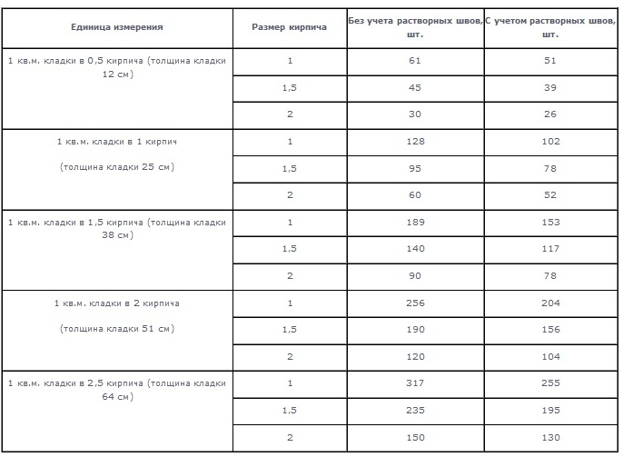

Нормы расхода раствора при кладке стен и перегородок различной толщины

